Министерство образования, науки и молодежной политики
Краснодарского края
Государственное бюджетное профессиональное образовательное учреждение Краснодарского края «Ейский полипрофильный колледж»

РАЗРАБОТКА ПРОГРАММНЫХ МОДУЛЕЙ

ЛАБОРАТОРНАЯ РАБОТА №14
по теме:

Элемент Timer и создание анимации

Выполнил:
студент ЕПК, группа
ФИО

Проверил:
преподаватель дисциплины «Разработка программных модулей»
Фомин А. Т.

Ейск 2024

1 Цель работы
Изучить возможности Windows Forms по созданию простейшей анимации. Написать и отладить программу, выводящую на экран анимационное изображение.

2 Теоретические сведения
- Класс для работы с таймером Timer формирует в приложении повторяющиеся события. События повторяются с периодичностью, указанной в миллисекундах в свойстве Interval.
- Установка свойства Enabled в значение true запускает таймер. Каждый тик таймера порождает событие Tick, обработчик которого обычно и создают в приложении. В этом обработчике могут изменяться какие-либо величины и вызываться принудительная перерисовка окна.
- Для создания анимации весь код, рисующий что-либо на форме, должен находиться в обработчике события Paint.

3 Пример задачи
- Выведите на форму элемент Timer. Этот элемент является скрытым, значок компонента находится в нижней части рабочей области, под формой.
- Кликните на значке. Установите свойства:
    - Enabled: True
    - Interval: 1000 (Elapsed в миллисекундах)
- Откройте вкладку События и установите значение Tick: timer1_Tick (таймеров может быть несколько)
- Свойство формы Paint: Form1_Paint
- Выведите на форму элемент Label в котором будет отражаться текущее симтемное время.
Программа представленная ниже демонстрирует секундную стрелку, вращающуюся вокруг неподвижной точки. На метке выводится текущее время. (Рис. 1)
Листинг 1.
- using System;
- using System.Drawing;
- using System.Windows.Forms;
- namespace WindowsFormsApp3
- {
- public partial class Form1 : Form
- {
- public Form1()
- {
- InitializeComponent();
- }
- // Глобальные переменные
- private int x1 = 200, y1 = 200, x2 = 200, y2 = 200;
- private int r = 150;
- private double a;
- private Pen pen = new Pen(Color.DarkRed, 3);
- // Перерисовка формы
- private void Form1_Paint(object sender,
- PaintEventArgs e) {
- Graphics g = e.Graphics;
- g.DrawLine(pen, x1, y1, x2, y2);
- }
- // Действия при загрузке формы
- private void Form1_Load(object sender, EventArgs e) {
- r = 150;
- a = 0;
- x1 = ClientSize.Width / 2;
- y1 = ClientSize.Height / 2;
- x2 = x1 + (int)(r * Math.Cos(a));
- y2 = y1 + (int)(r * Math.Sin(a));
- }
- // Действия при очередном тике
- private void timer1_Tick(object sender, EventArgs e) {
- a += 0.1;
- x2 = x1 + (int)(r * Math.Cos(a));
- y2 = y1 + (int)(r * Math.Sin(a));
- label1.Text = DateTime.Now.ToString();
- Invalidate();
- }
- }
- }
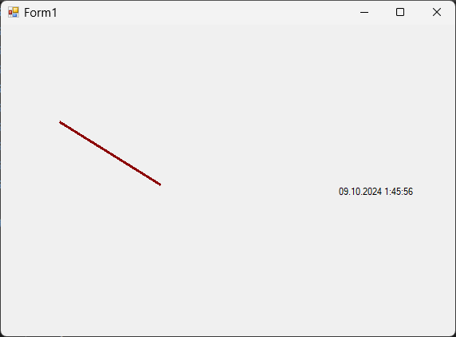Рис. 1

4 Индивидуальные задания
- Создайте программу, показывающую пульсирующее сердце.
- Создайте приложение, отображающее вращающийся винт самолета.
- Разработайте программу анимации двигающегося человечка.
- Создайте программу, показывающую движение окружности по синусоиде.
- Создайте приложение, отображающее движение окружности по спирали.
- Разработайте программу анимации падения снежинки.
- Создайте программу, показывающую скачущий мячик.
- Создайте приложение, отображающее движение окружности вдоль границы окна.
- Разработайте программу анимации летающего бумеранга.
- Создайте программу, показывающую падение нескольких звезд одновременно.
- Создайте приложение, отображающее хаотичное движение звезды в окне.
- Разработайте программу анимации взлета ракеты. Старт осуществляется по нажатию специальной «красной» кнопки.
- Создайте программу, показывающую движение окружности вдоль многоугольника. Число вершин вводится пользователем до анимации.
- Создайте приложение, отображающее броуновское движение молекулы в окне.
- Разработайте программу анимации движения планет в Солнечной системе.
- Создайте программу, показывающую движение квадратика по траектории, состоящей из 100 точек, хранящихся в специальном массиве.
- Разработайте программу анимации падения нескольких листков с дерева. Движение не должно быть линейным.
- Создайте программу, показывающую движение окружности по спирали с плавно изменяющейся скоростью.
- Создайте приложение, отображающее движение автомобиля с вращающимися колесами.
- Имитация электронных часов.
- Игра «жизнь». Каждая точка может быть живой (белой) или мертвой (черной). Если у живой точки меньше двух живых соседей, или больше трех живых соседей, то она умирает. Если у мертвой точки ровно 3 живых соседа, то она становится живой.
- Бомбардировщик.
- Вращение цветной спирали.
- Движение системы шестеренок.

5 Содержание отчета
- Постановка задачи;
- Описание идеи алгоритма;
- Описание элементов UI;
- Описание входных, выходных и промежуточных данных;
- Исходный код (файлы Form1.cs и Form1.Designers.cs);
- Скриншоты состояния окна программы;
- Вывод, содержащий рекомендации по совершенствованию программы.

